**前端页面，四个区域**

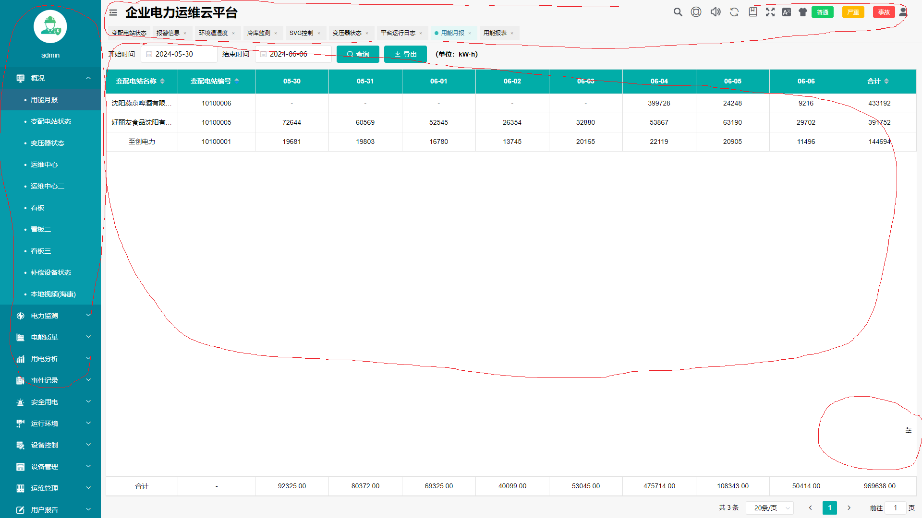

1、左侧为菜单项，菜单参考本原型。

2、右上侧为固定栏，显示皮肤切换、普通、严重、事故、用户信息五个主要的按钮，其他可不要。

3、中间工作区，显示报表、图表等信息。

4、右下角有个小按钮，点击按钮则弹出一个小窗口，显示登录开始发生的告警信息。点击该告警信息，可能会有后续动作，待定。

点击左侧的菜单时，右侧中间工作区的内容变化，其他没变化。该区域上方的菜单索引名自增。

1. 概况：
2. 用能月报

按照 天 时间段查询该时段所有变电站的每天用电量及合计值

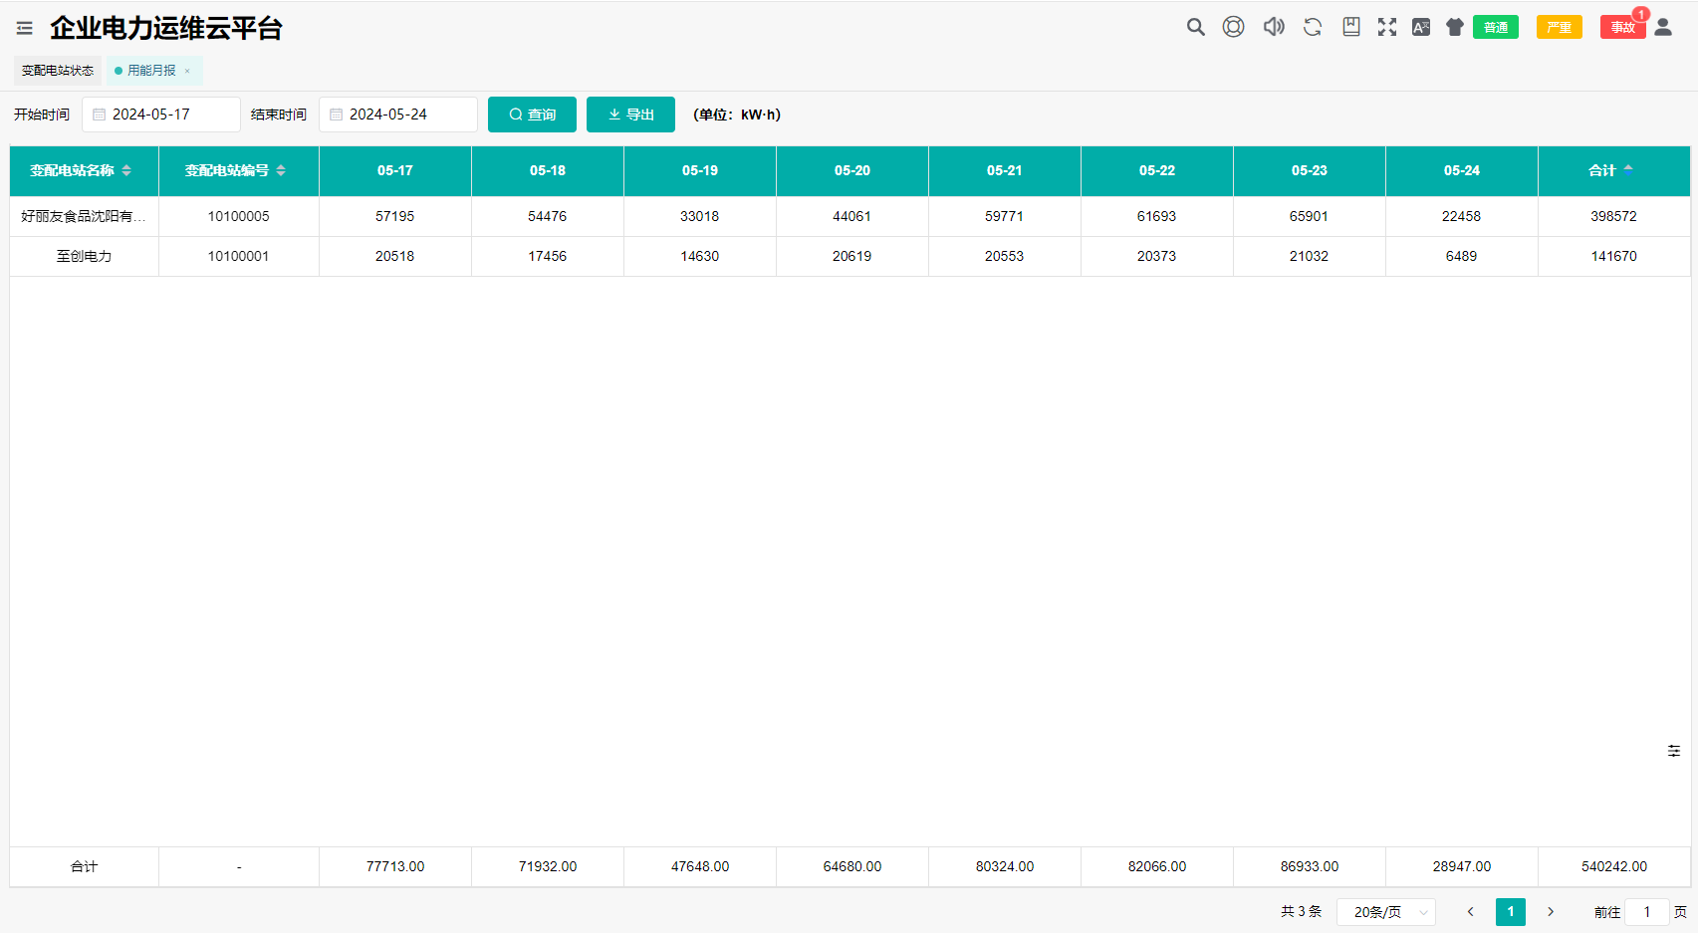

该功能查询平台所有的变电站的每一天的用电量

选择日期时间段，显示每个变电站每一天的用电量

右侧有每个变电站的合计值

最下方有每个列的合计值

可导出到excel表格。

1. 变电站状态 **这个功能最复杂，是否可放到后面开发**

以变电站为维度，选择变电站，查看每个变电站的电压等级、变压器台数、负荷率、当日逐时用电曲线、有功功率、无功功率、当日用电量、昨日用电量、报警次数等。

这里配电图、变压器，通讯、遥测越限、遥信变位、失联装置可点击。

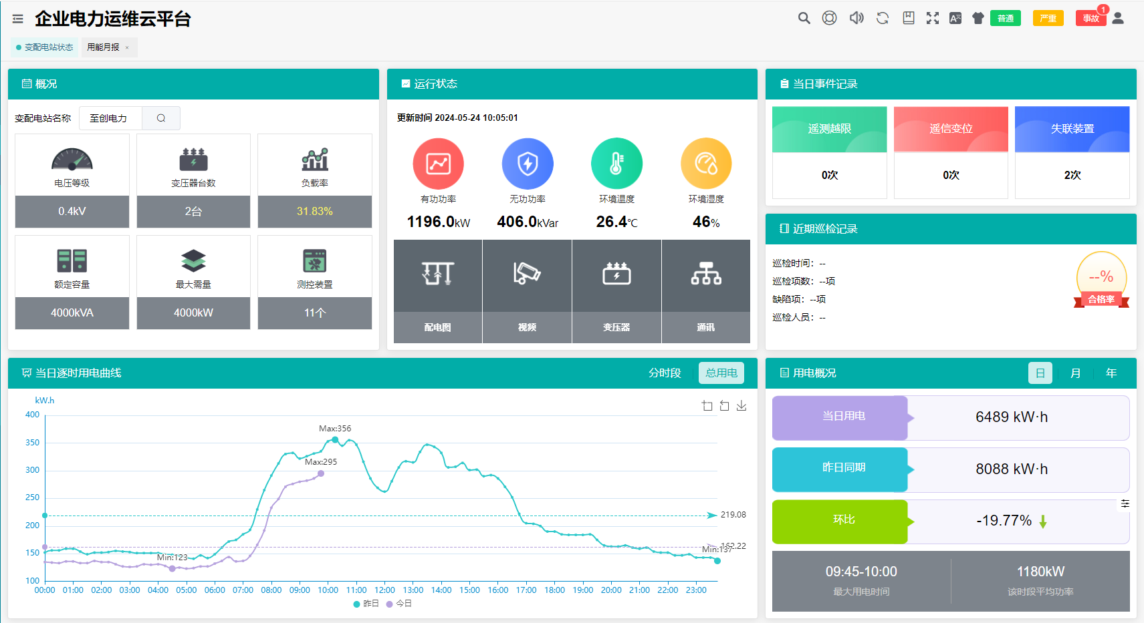

1. 变压器状态

原系统没有数据，应该是没做。本功能没有时间选项，显示的是实时值

可选择一个变电所或全部变电所，

显示所有变压器的正常运行、经济运行数量、负荷率饼图，表格显示每台变压器的额定功率、实际有功功率、功率因数、视在功率等。

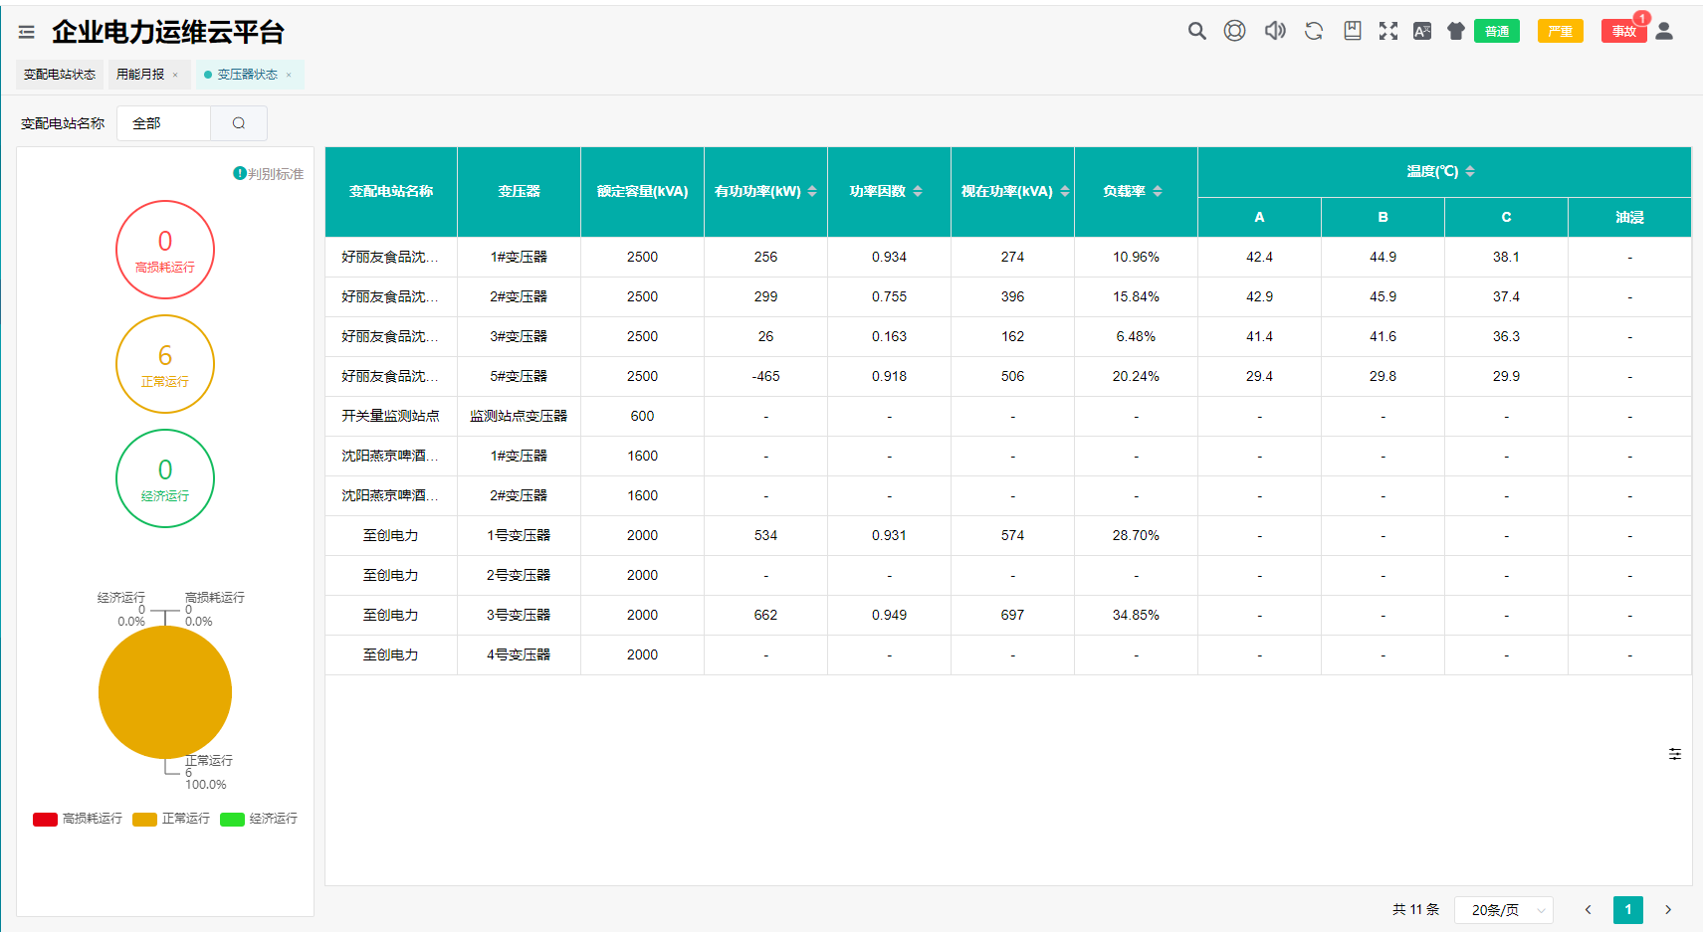

1. 看板 --- 待定 预留 只展示数据 视觉展示先不整 简单制作

了解用户实际需求再定。

1. 电力监测
2. 电力数据

以变电所为维度，选择一个变电所，左侧显示该变电所的所有变压器及该变压器下面的回路。左侧树形结构，每个节点都和一个电表关联的。

以天为单位选择时间段

电力类别注意一下，每个类别都有不同的ID，该ID和保存在数据库中的ID一致。

里面的其他功能参考原型。

选择显示相关变压器及各回路的有功功率、相电压、电流等，可多条曲线显示。三相不平衡度没有数据。

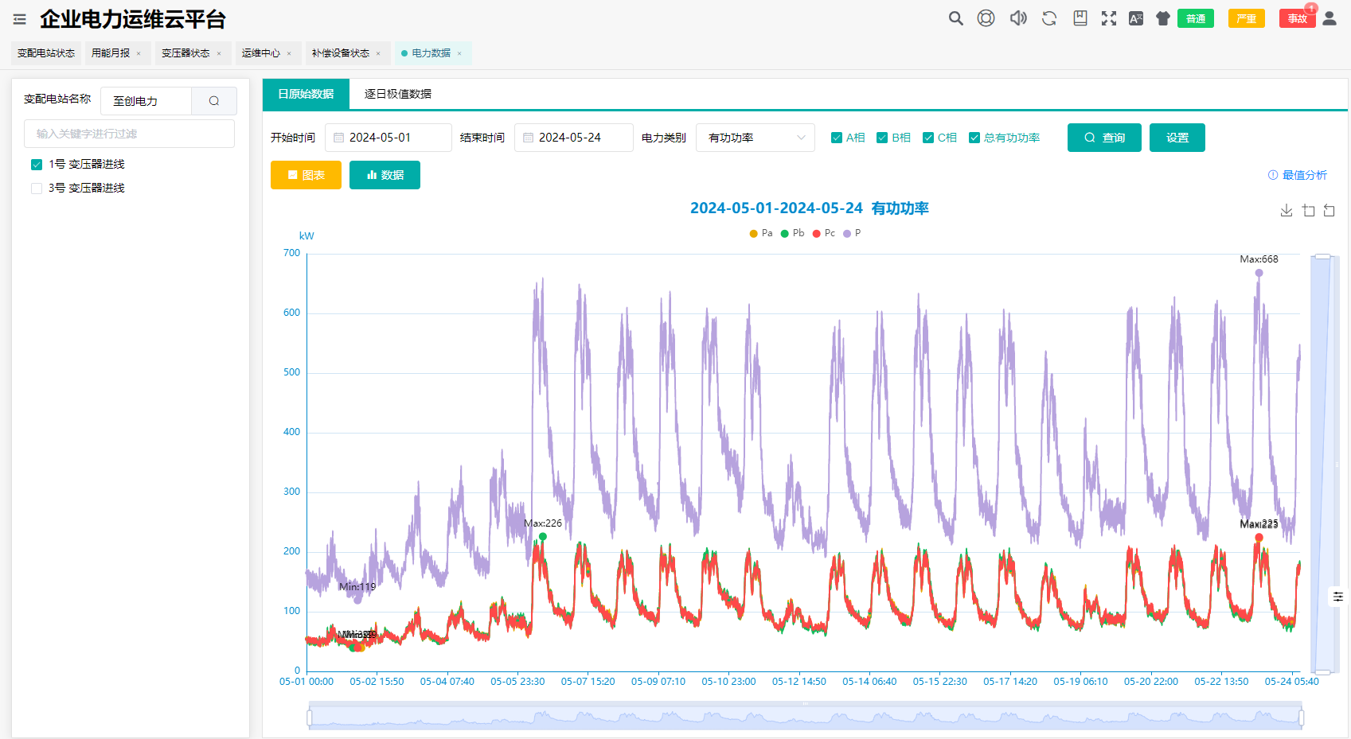

1. 变压器监测

以变电站为维度，选择不同的变电站，左侧会显示里面的变压器，有几个显示几个。默认选择第一个变压器。每个变压器对应一块电表

选择显示每个变电站每台变压器的额定容量、视在功率、负载率、功率、电流电压、温度、各相关数据的曲线展示。

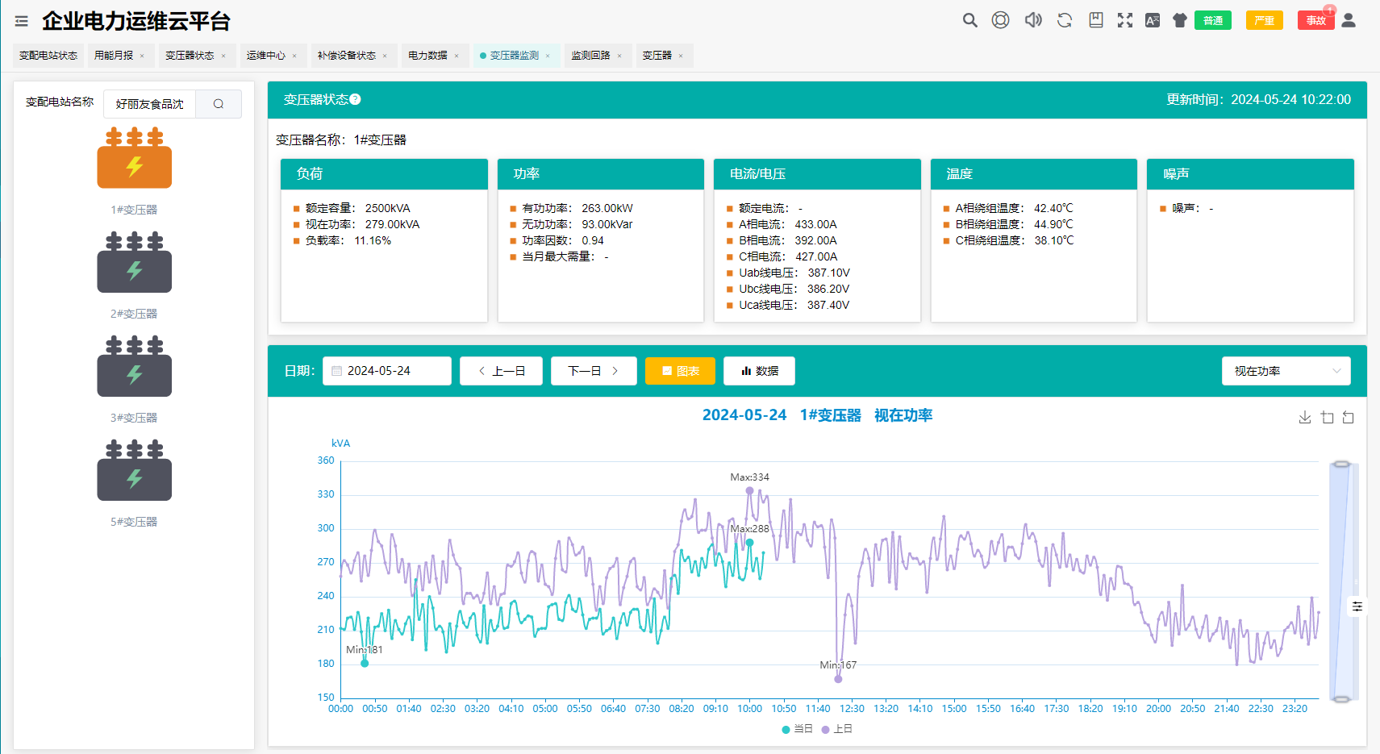

1. 电力运行报表

选择变电站中的一个变压器或一个回路，显示该回路不同类型的数据报表，五分钟存储一次。

以天为单位。可选择前一天后一天。可导出报表。

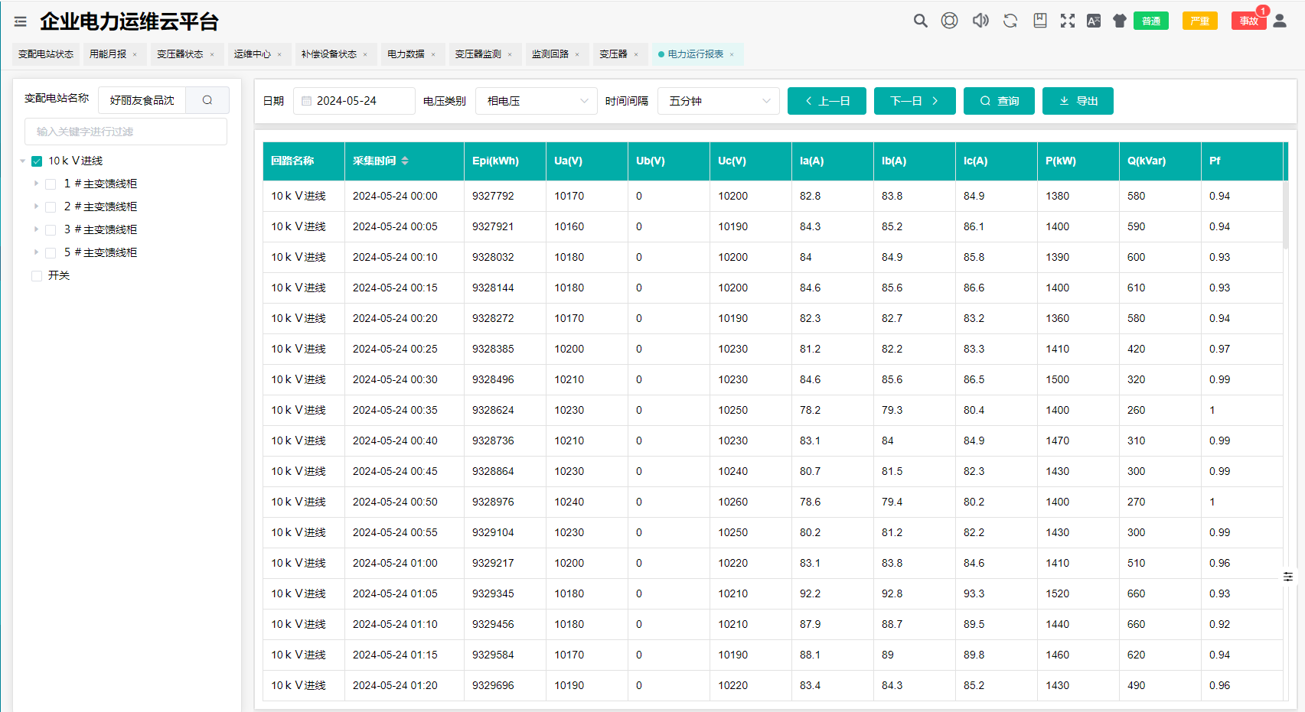

1. 配电图

展示每个变电站的一次接线图。需要绘制一次接线图和关联数据，转成svg格式后给前端使用，前端调用js实时更新数据，更新间隔可设置。图形可放大、缩小。支持鼠标放大缩小。

可先放个预览图svg进去，以后用专用软件画并可以导入和关联展示。这里调用svg文件时，是从服务器端的文件夹里调用。

从技术上讲，用springboot打包成war包方式用外置tomcat发布，可将新增的电力图放到tomcat的项目中。打包成 jar包发布不行。

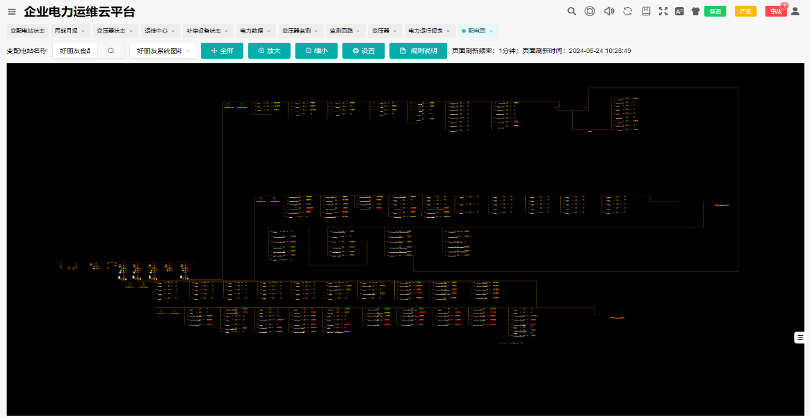

1. 电力极值报表、电力运行日报、电力运行月报

以变电站为维度，选择一个变电站，左侧显示该变电站下面的树形结构。可选择一个变压器或回路，也可以选择多个。

以天、月、自定义区间为单位，可前后选择。

查询数据库中的相关数据，表格方式显示。

不平衡度、谐波没有数据

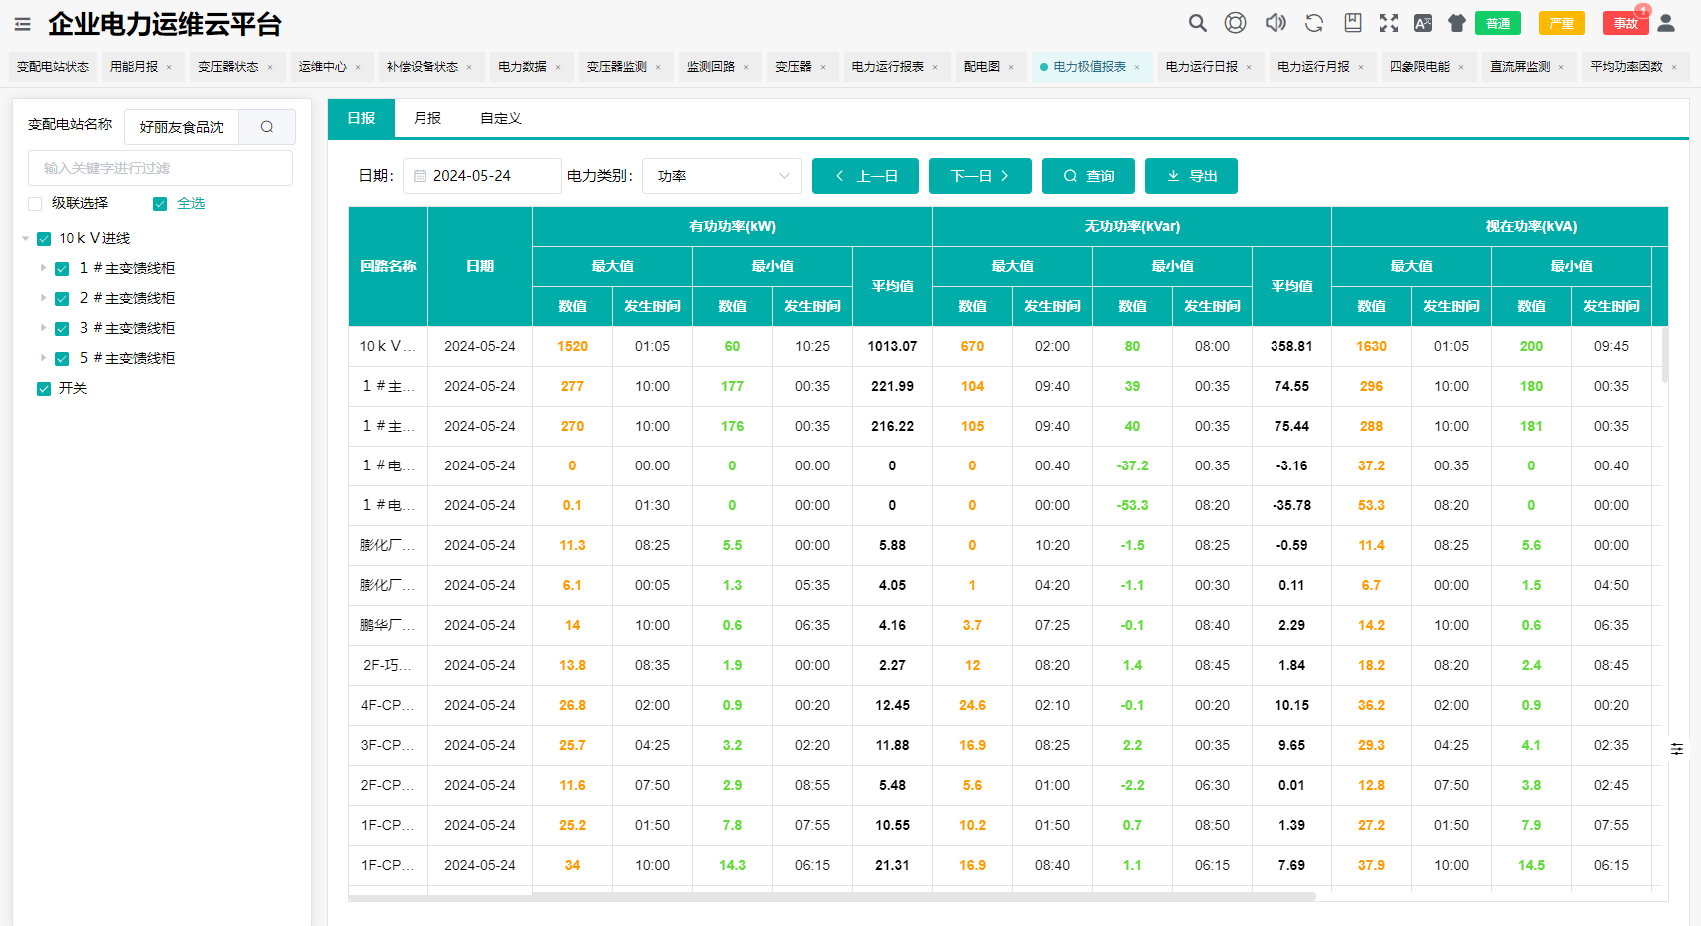

1. 平均功率因数

以变电站为维度，选择一个变压器或回路

选择月则显示每一天，选择年则显示每个月

开关作为一个模块，也挂在某个变电站下，这里可以不显示。每种模块可有不同的ID区分。

选择月份和回路，柱状图、表格方式显示每个变压器或回路的日平均功率因数。

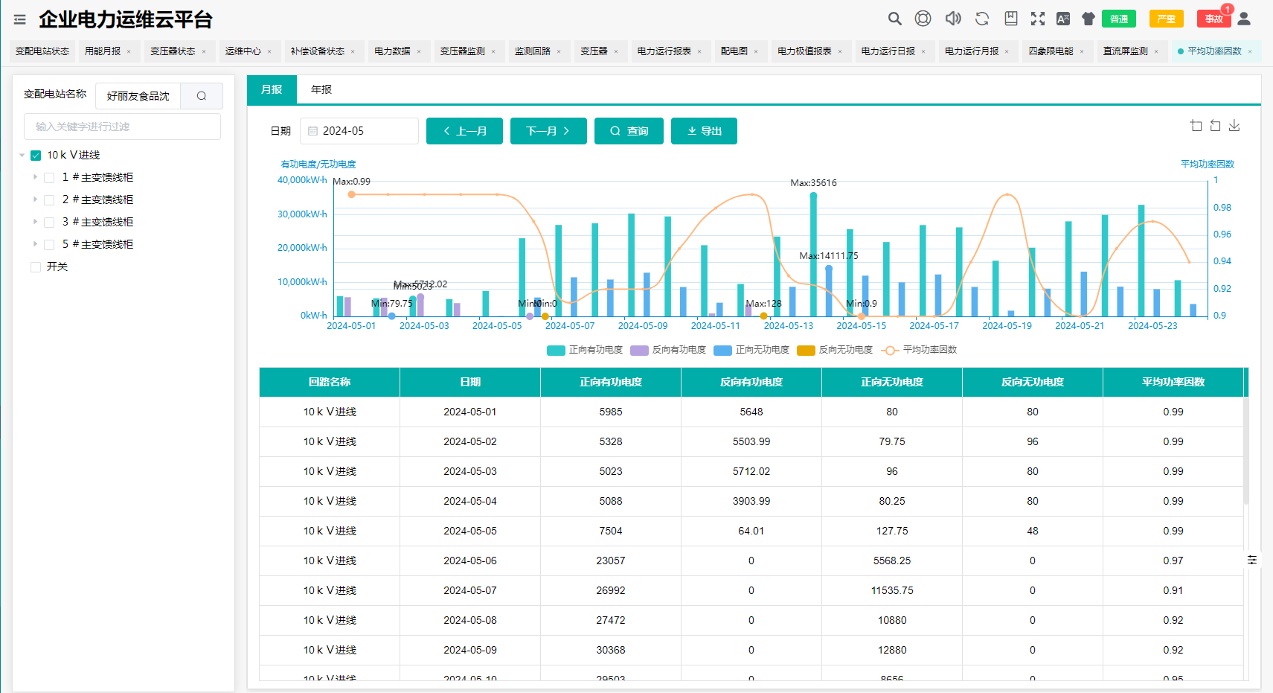

1. 四象限电能

以变电站为维度

选择一个变压器或一个回路，显示日、月、年数据。

选择日期和回路，柱状图、表格方式显示正向有功、正向无功、反向有功、反向无功电能值

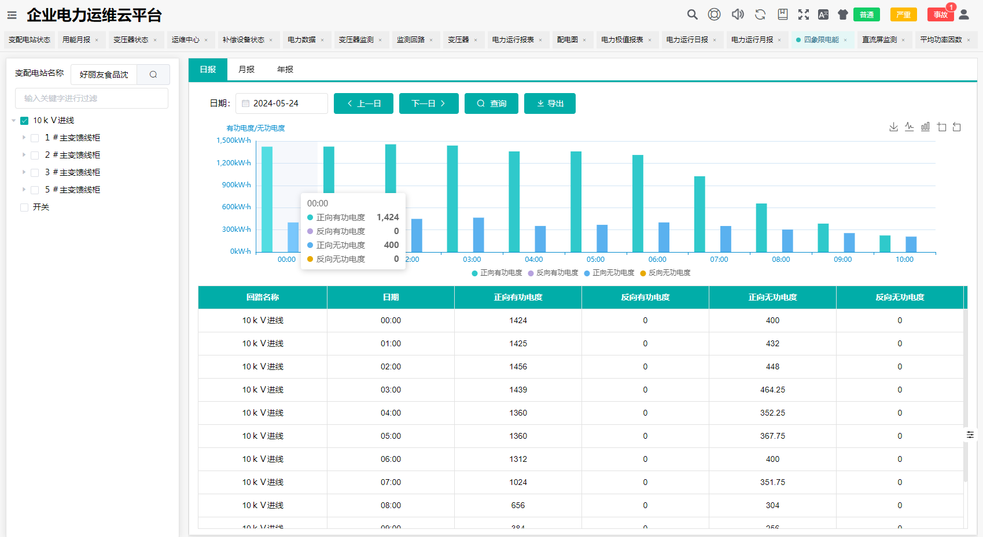

1. 负荷率

以变电站为维度，

选择月、年时间，

选择月份和回路，曲线图和表格方式显示回路的负荷率。表格中要查询有功功率的平均值、最大值。

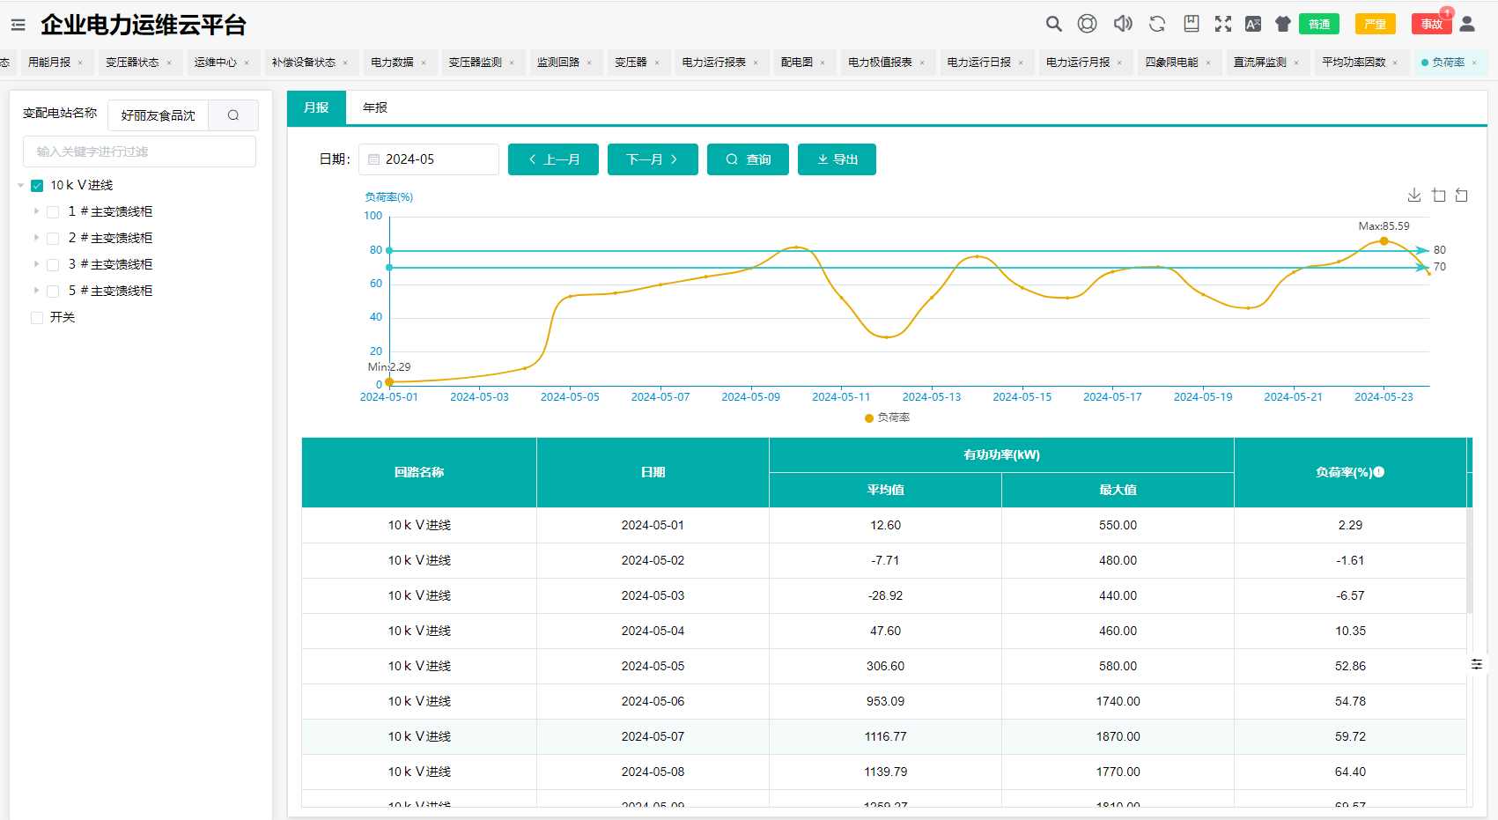

1. 变压器温度月报

选择一个或多个变压器，显示每台变压的三相绕组温度值，表格方式显示。

原型中选择多个变压器时，表格显示有问题。

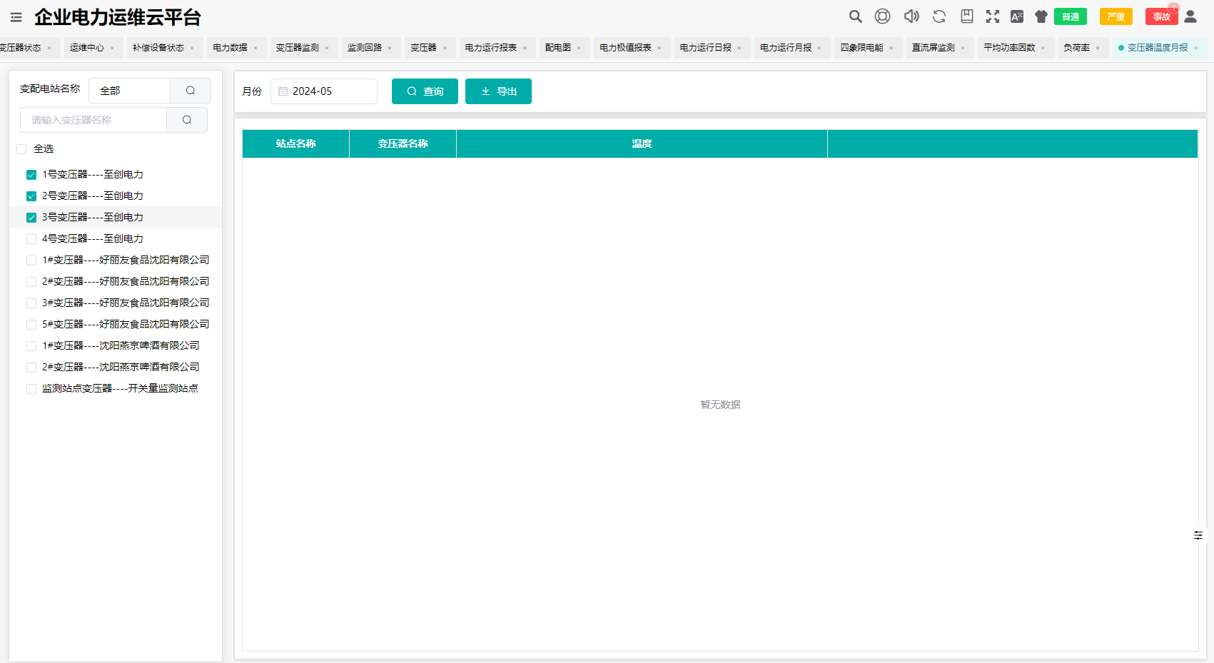

1. 电能质量
2. 谐波监测

以变电站为维度

选择一个变压器或一个回路，显示该回路的谐波数据，原型没有数据。

采集谐波数据，保存成文件，界面中以曲线形式展示。

每次谐波的最大值、最大值时间、最小值、最小值时间要能显示

谐波数据会比较密集，注意显示方式。

谐波数据在后台单独保存在一个数据库表中或保存在文件中

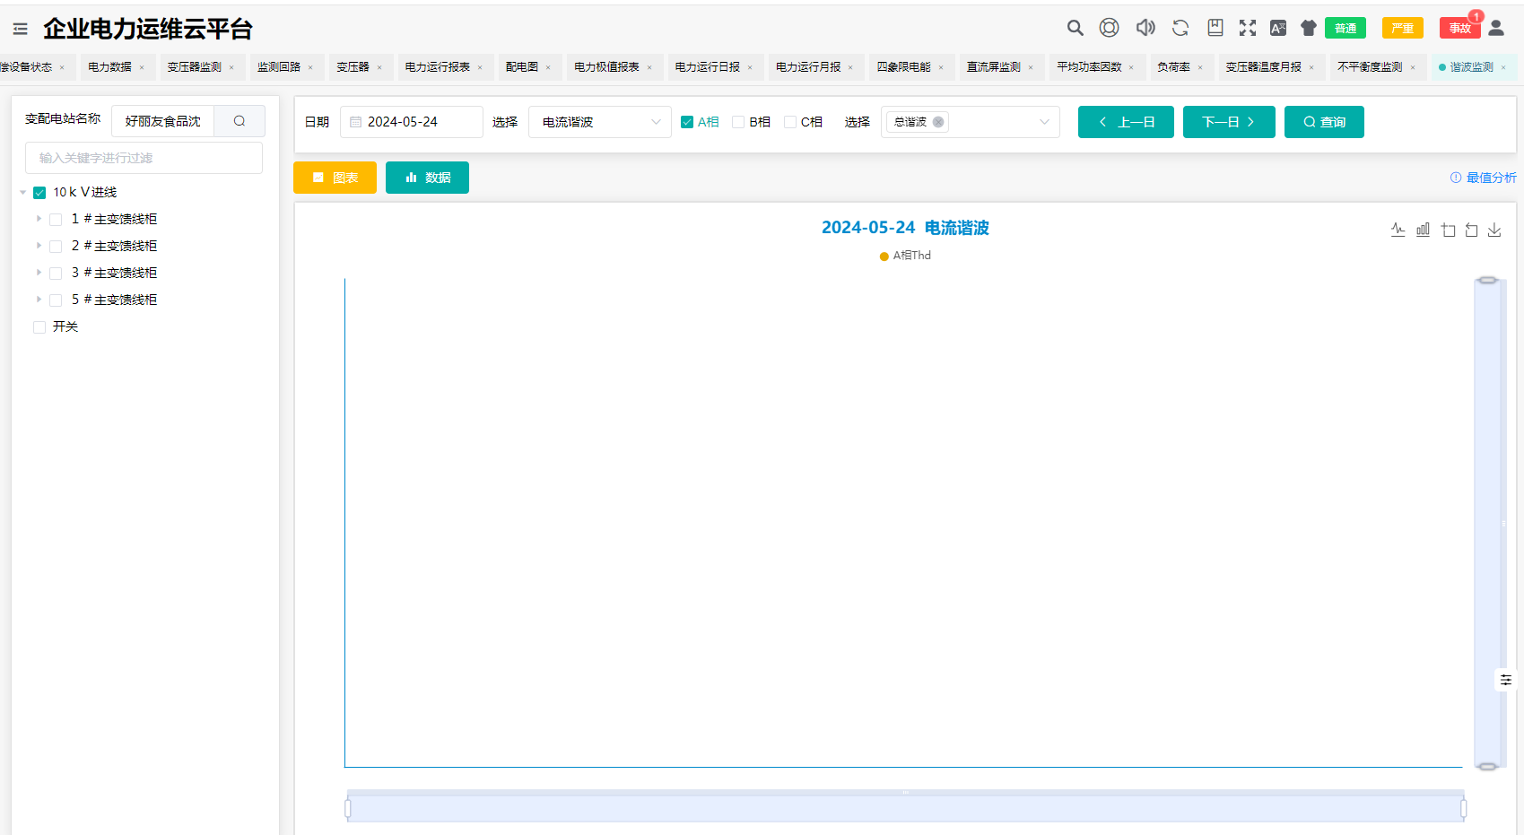

1. 不平衡度监测

以变电站为维度

选择一个变压器或一个回路，显示该回路的电流或电压不平衡度

显示不平衡度的最大值、最小值、平均值曲线和表格显示。

不平衡度应该是电表计算好的，在后台规约中计算也可以，和普通数据一样的处理方式。

采集三相电流、三相电压，计算三相不平衡度(5分钟存盘间隔)，曲线形式展示：

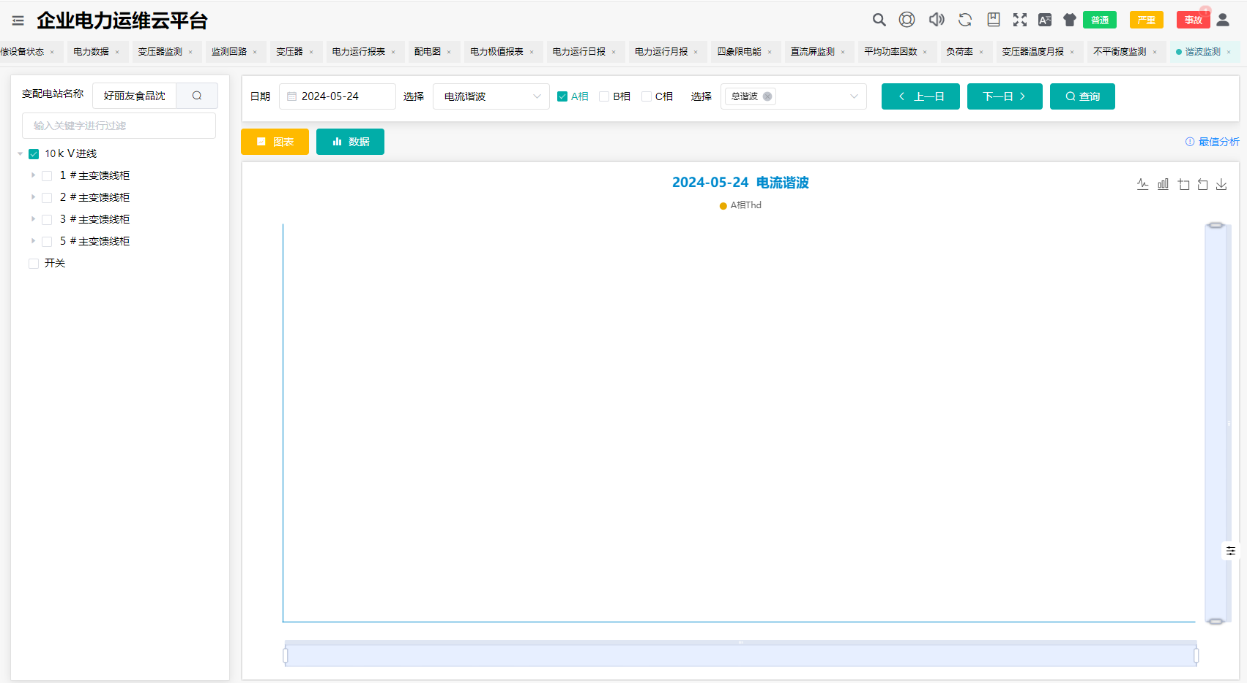

1. 用电分析
2. 用能报表

以变电站为维度，

变压器或回路可单选或多选

选择日、月、年，表格方式显示每个回路的用能量。

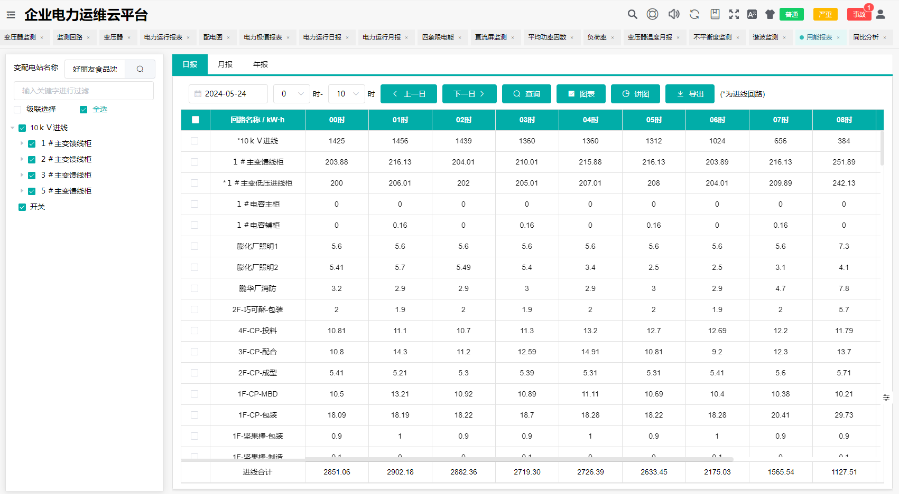

1. 同比分析

以变电站为维度

选择年份，则显示该年份的所有月数据

区域放大功能

选择一个回路，选择年份，查询本年和上年每个月的用能量，柱状图、表格方式显示。

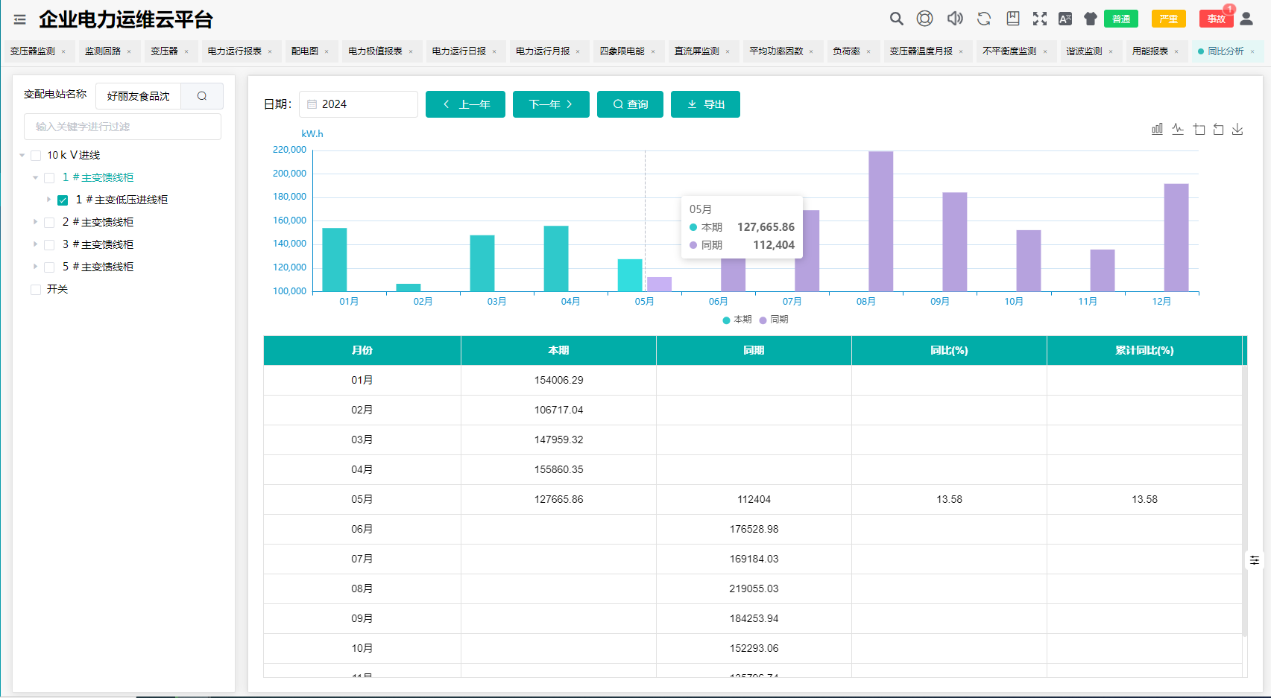

1. 环比分析

以变电站为维度

可选择日、周、月

表格中的图表选项

选择多个回路，按照日、周、月维度，显示当日、上日的用能量。表格方式显示。

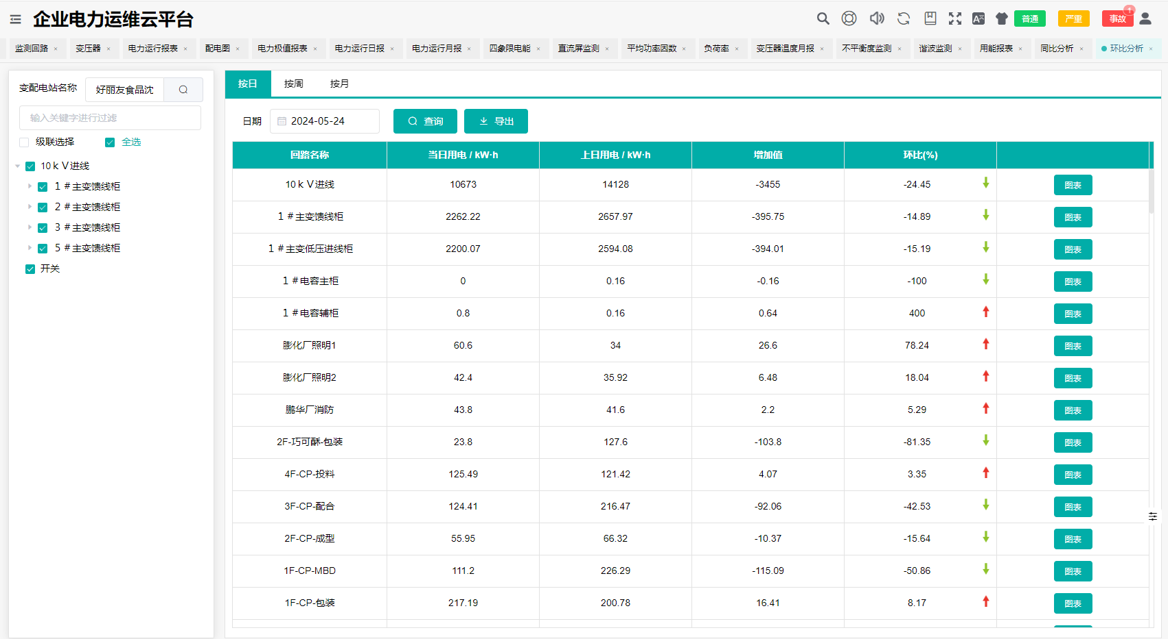

1. 电能集抄

以变电站为维度

可单选或多选

正向有功总、反向有功总用不同的ID区分

显示选择时间段的起始抄表数和终止抄表数，并计算差值。

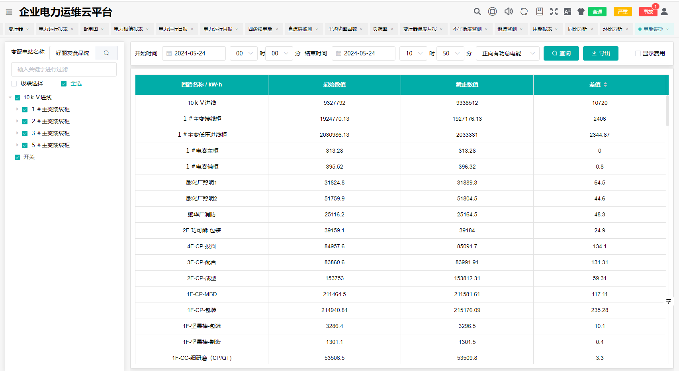

1. 计量及线路损耗

原型上没有显示

以变电站为维度

选择年，则表格中显示每个月的差值，及年总差值

计算每个变压器总电量和其下面各回路电量的差值。

1. 自定义用电报表

以变电站为维度

在配置中，将多个电表分成一个组，组名就是这里的树结构名字

组名也有父子关系，只是左侧树有父子关系，右侧表格一起显示

根据自定义的回路电表，展示各回路用电量，表格方式展示。

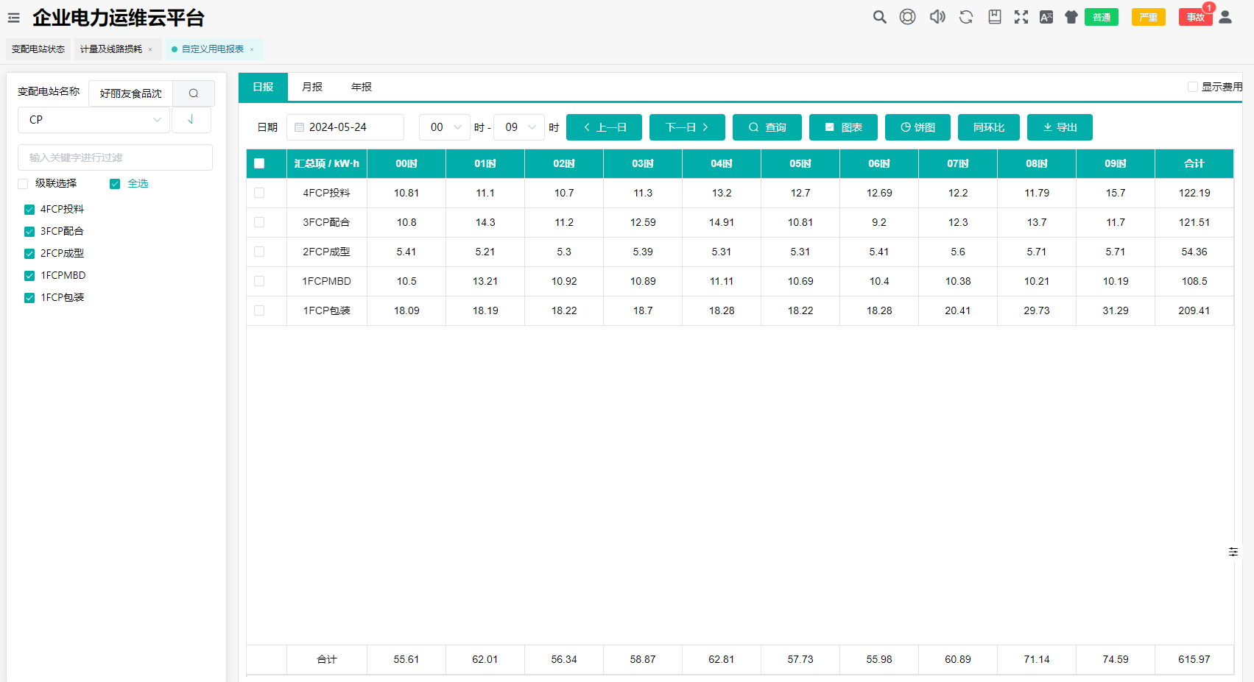

1. 分时段用电(涉及到计费，可暂不考虑)

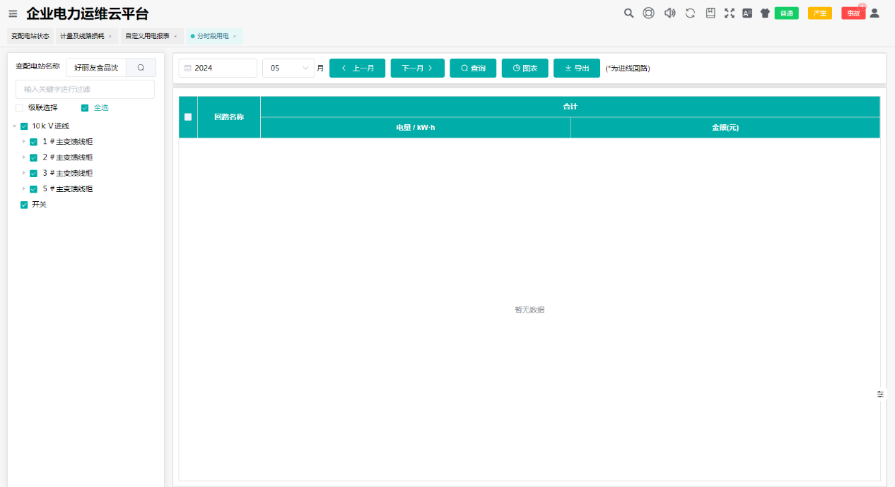

八、最大需量报表 二期

显示每个回路每个月最大需量值和发生时间。表格方式显示。

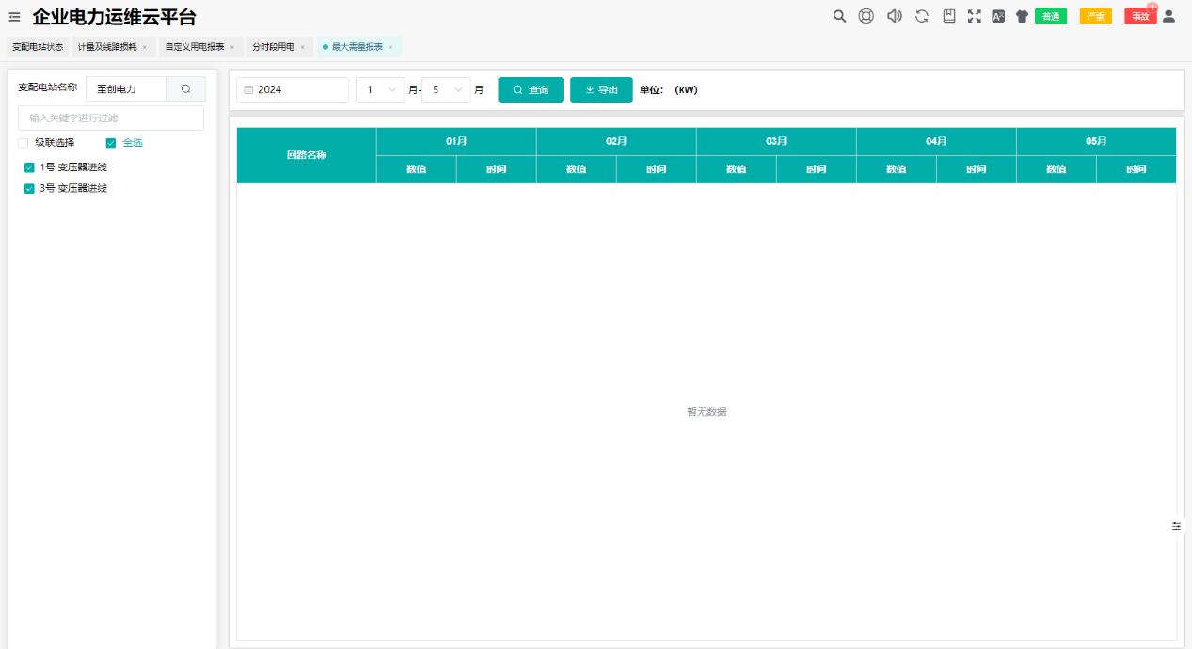

九、企业负荷 二期

显示每个公司(区域)的总负荷，曲线方式展示。

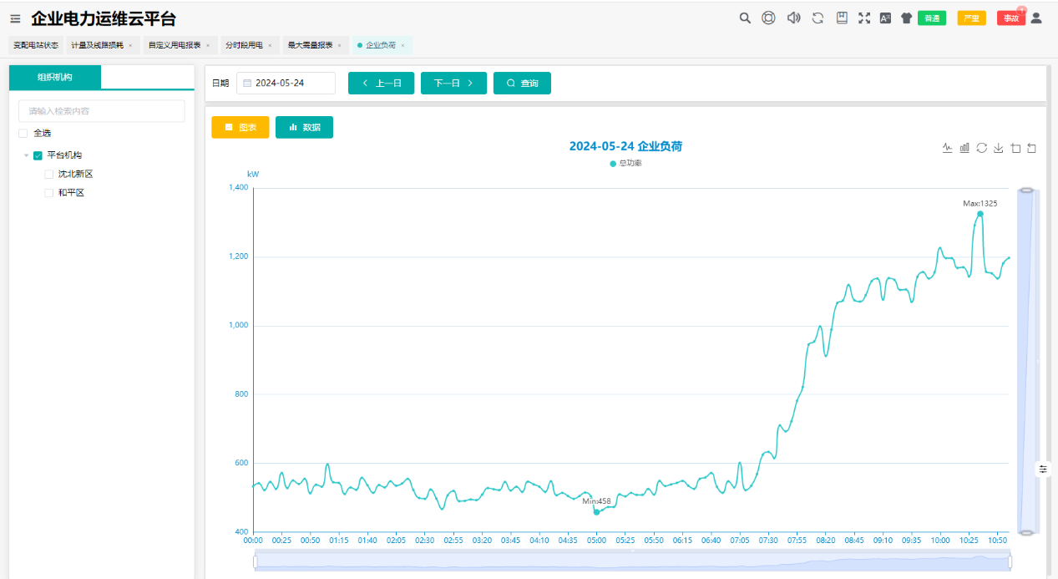

1. 实时需量 二期

选择一个回路，实时显示该回路的实时需量曲线。

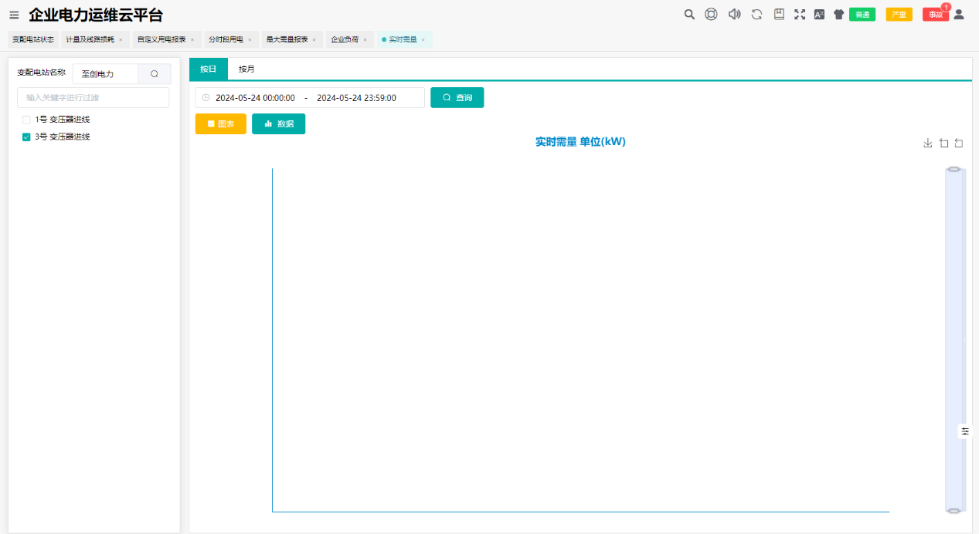

1. 用能及电费报表 二期

显示某多个回路的电量及电费，表格方式显示。

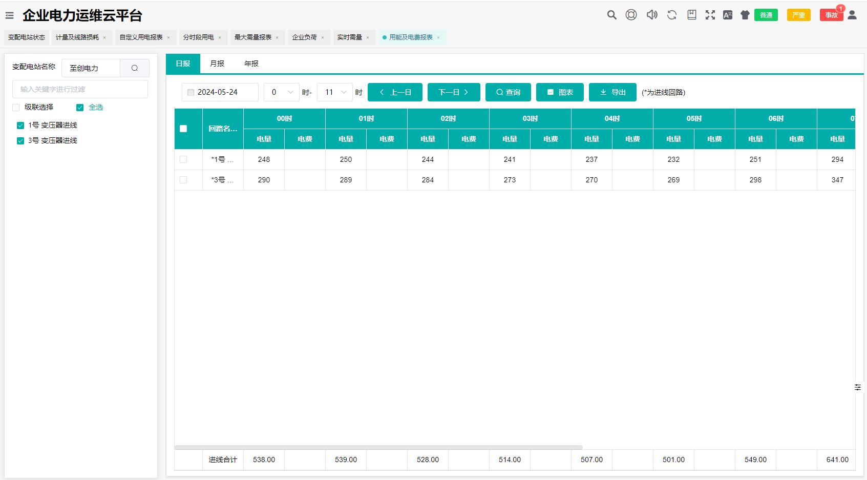

1. 整点集抄 二期

选择某个小时整点数，查询该时刻的电量、电压等整点值。

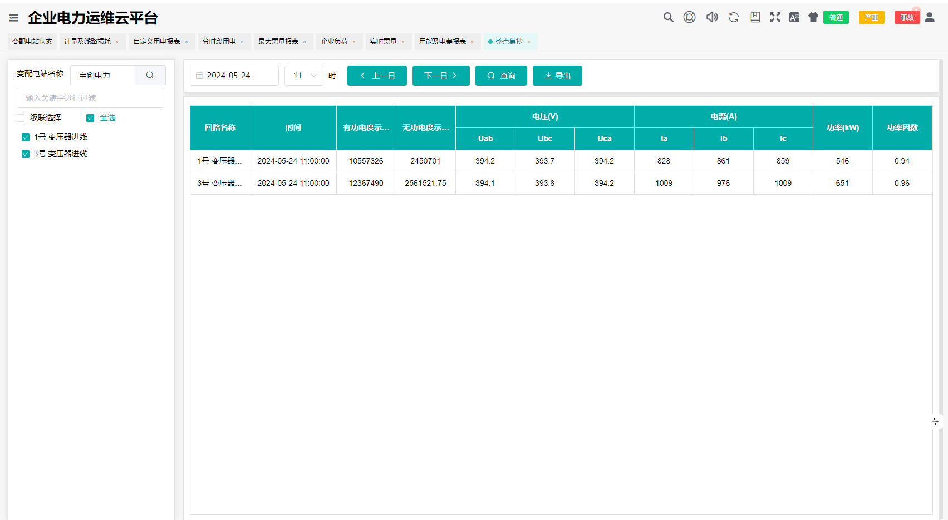

1. 需量拟合、平台用电报表、平台用电抄表。 二期

这三个功能需和甲方确认。

1. 计量与线路损耗：

**这个功能和上面 5 中的功能应该是一致的，重复了。**

选择不同变电站，计算变压器和各回路用电的损耗，用表格方式显示。

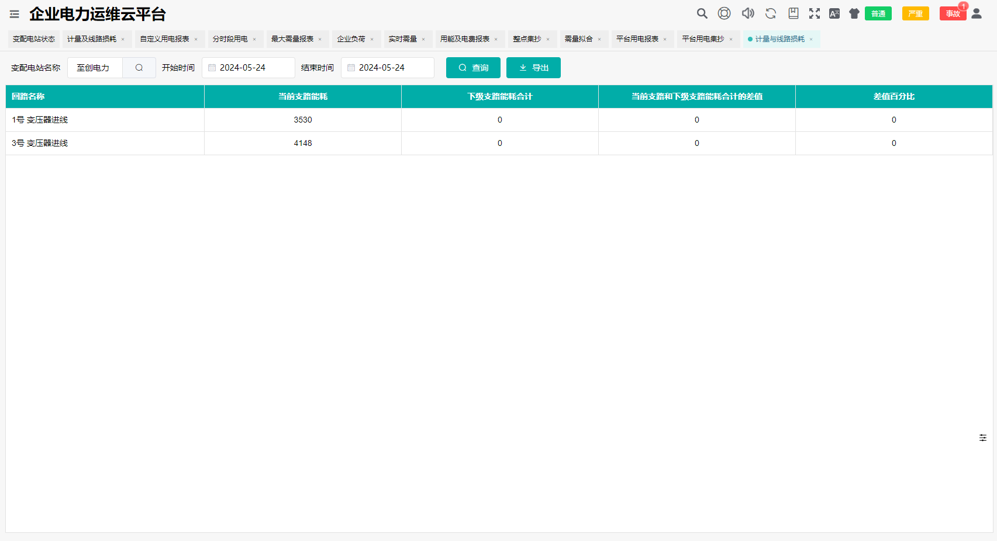

1. 分时段用电(分)、复费率电能集抄 二期

需和甲方确认。

1. 事件记录 网页端有显示，弹窗提示，一期不做其他方式推送

是否有短信功能，是否要推送到app，待确认。其他功能都要有。

遥信信息、越限信息、报警信息 --优先制作 报警要有弹窗提示

1. 安全用电 二期 待定融入其他功能
2. 漏电监测

需和甲方确认。

2、线缆及母排测温

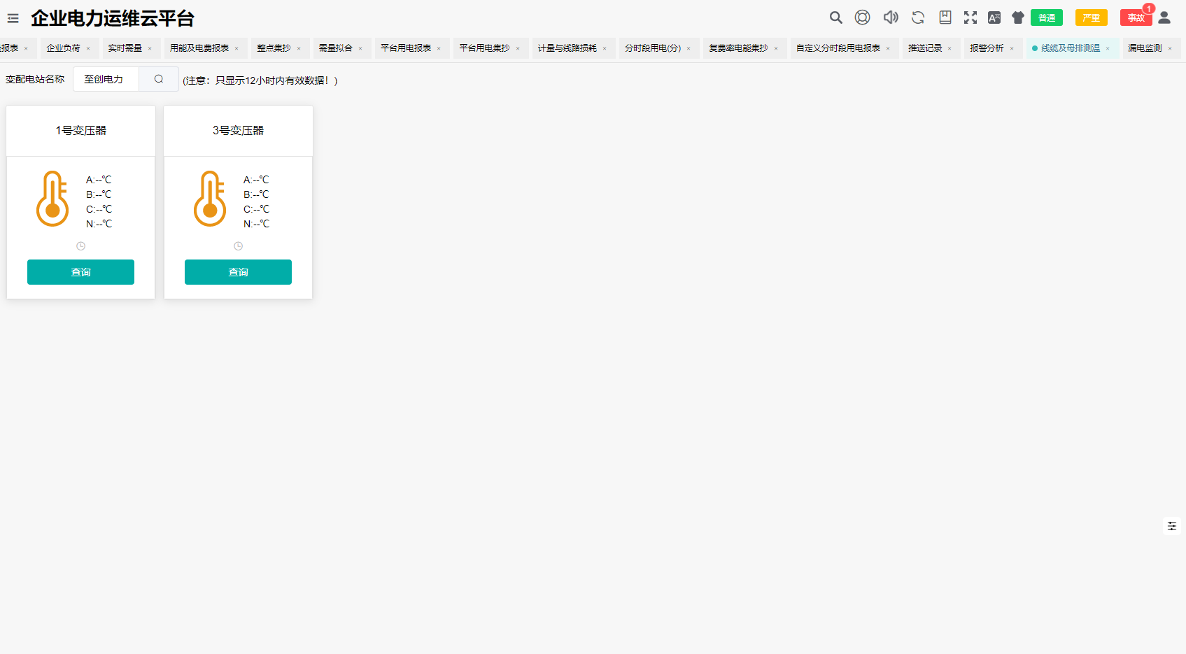

1. 运行环境 二期 考虑单独页独立显示

环境监测、环境温湿度、仪表通讯状态都要有。其他没有。

一期只将上述信息放到看板里

1. 运维管理 二期

该功能的业务逻辑需要和甲方确认

一期独立页面，二期补充相关业务及人员结构信息

1. 系统设置

变配电站、变压器、仪表、网关、监测回路、用户管理、角色管理、自定义用户报表、平台设置、菜单管理、登录页面设置等，根据需要开发。

每个页能加减数据点、名称命名、用户简单管理 –基本数据配置

1. 单一项目的展示
2. 多个项目的展示
3. 单一项目的修改
4. 多个项目的展示和修改
5. 管理员权限

用户权限：可操作的项目、可操作的功能范围（展示或者编辑）

系统设置说明：

区域管理和组织机构管理为基础

组织机构中的菜单和责任人应该没什么用，用户里也没这个人。可讨论。

变电站的信息里包含区域和组织机构

其他功能里的选择”变电站”，可以从这两个维度里选择某一个变电站名称

变压器只跟变电站关联，里面要配置关联的仪表

仪表只跟变电站关联，里面有地址、通讯方式等。该仪表要挂在变压器和监测回路上。

网关也就是通道设备，这个再讨论。

监测回路：关联某个变电站、某个变压器下，还要关联仪表。是否进线作为一个标志，在其他功能中使用。

用户组管理：用户组和组织机构关联

角色管理：角色和组织机构关联，角色中和web菜单关联。App菜单也关联了。

用户管理：用户需要关联组织机构、用户组、角色。

WEB菜单管理：本系统的菜单名称、ID号等保存到数据库中。

其他配置功能可暂时不加。